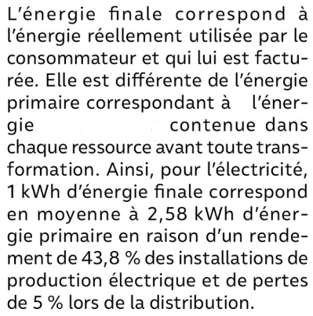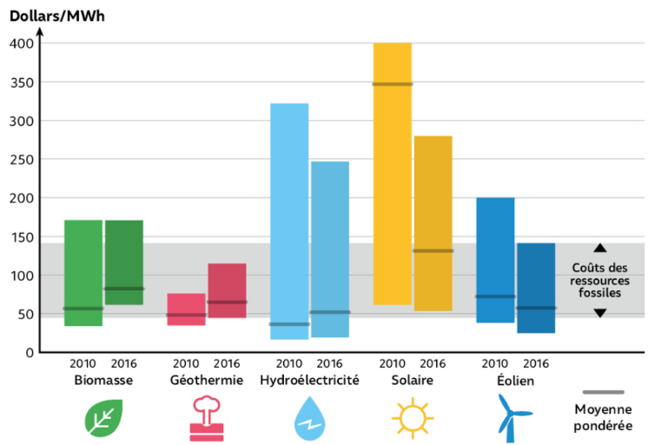

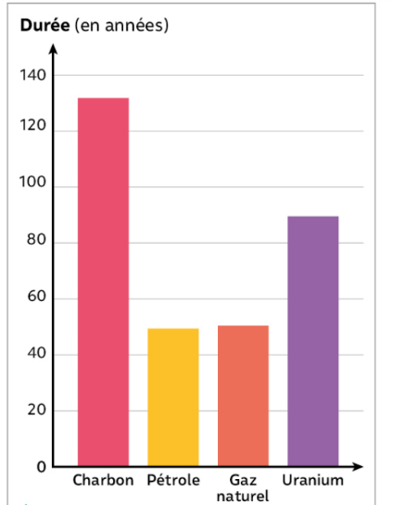

Doc.3 Réserve mondiale connue d’énergie non renouvelable en 2017

Doc.4 Rendement

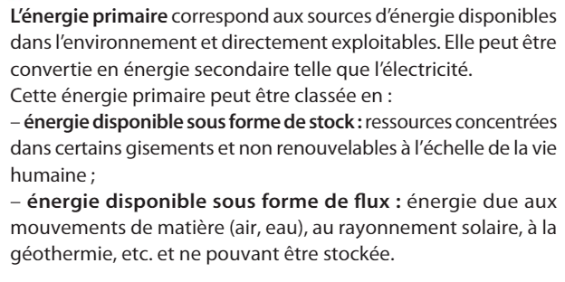

Doc.1 Deux types d’énergie primaire

Enseignement. Scient. Terminale : Thème Science, climat et société

Activité 2 : L’énergie dans le monde

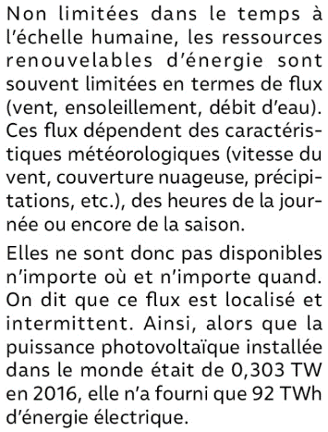

Doc.2 Limitation des flux

Doc.5 Coûts des ressources énergétiques renouvelables

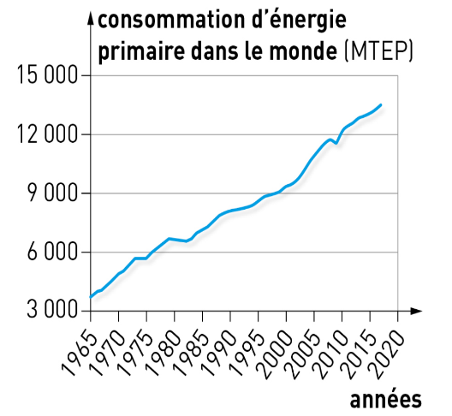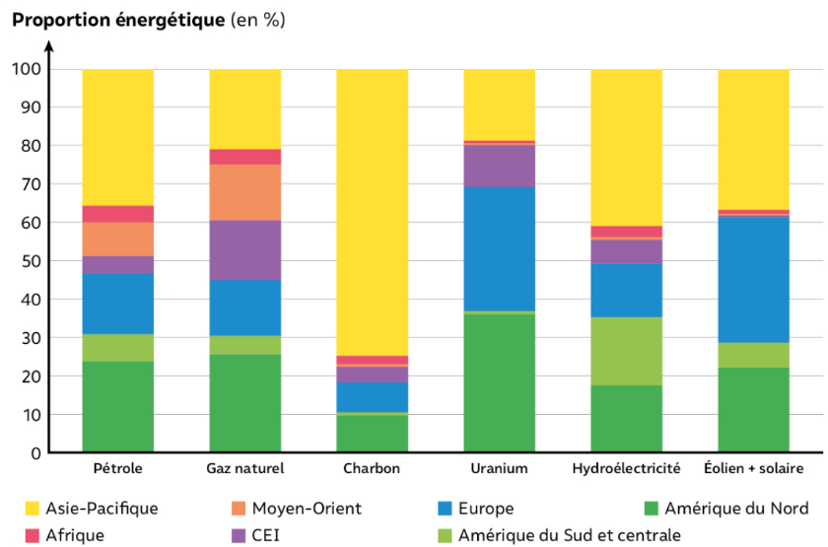

Doc 6 La consommation d’énergie

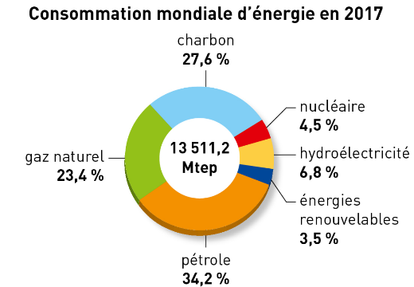

Enseignement. Scient. Terminale : Thème Science, climat et société

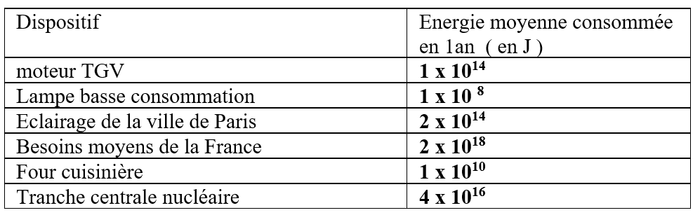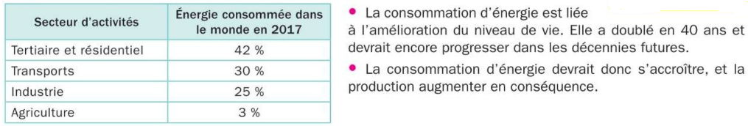

Doc 7. Les unités d’énergie

* L’unité d’énergie du système international est *le joule J*
* La *Tonne équivalent pétrole* ( tep) est l’énergie produite par

la combustion d’une tonne de pétrole.

* Le *kilowattheure* ( KWh) est l’énergie produite ou consommée

par un dispositif électrique de puissance P = 1kW pendant Δt = 1h.

* 1 tep = 4,18 x10 10 J et 1 KWh = 3,6 x 10 8 J
* 1 Mtep = 10 6 tep

*Répartition de la demande en énergie dans le monde en 2018*

Doc 8. Quelques exemples d’utilisation d’énergie

Travail à faire :

**A l’aide des documents, vous expliciterez les défis liés à l’utilisation d’énergie dans le monde. Vous traiterez le cas particulier de la France en comparant ses besoins à la consommation mondiale.**